PT. Salam Pacific Indonesia Lines

Nomor Dokumen | PM-SPIL-PR-01
Tanggal Berlaku | 13 Juni 2024
Revisi | 10
Halaman | 1 dari 4

PROSEDUR PERMINTAAN BARANG HEAVY EQUIPMENT

PENGESAHAN DOKUMEN
Uraian | Dibuat | Diperiksa | Disetujui
Jabatan | Procurement Manager | Operation  General Manager | Operation Director
Tanda Tangan | 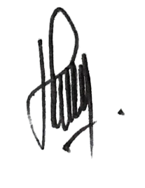 |  | 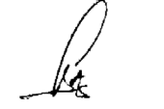
Nama | Roy Manopo | Agus Prabowo | Bambang Gunawan
Tanggal | 11 Juni 2024 | 12 Juni 2024 | 13 Juni 2024

DISTRIBUSI DOKUMEN
Status Dokumen | Penerima Dokumen
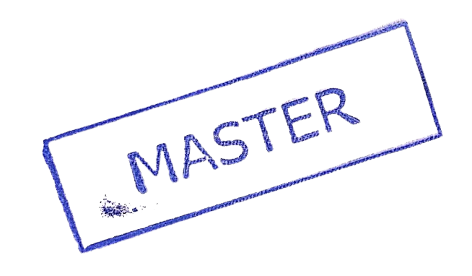  Stempel: | Jabatan
 | Nama dan Tanda Tangan

KRONOLOGI DOKUMEN
Tanggal | Revisi Ke | Keterangan  (Tuliskan sub-bab & perihal yang diubah serta alasan perubahan)
4 April 2017 | 01 | Perubahan kode dokumen
15 Desember 2018 | 02 | Perubahan lembar pengesahan
02 April 2020 | 03 | Perubahan lembar pengesahan (perubahan nama pembuat dokumen)
03 Juli 2020 | 04 | Penambahan pada bagian lampiran
02 Maret 2021 | 05 | Perubahan pada instruksi kerja
11 Juni 2021 | 06 | Perubahan pada instruksi kerja
18 Maret 2022 | 07 | Perubahan pada prosedur kerja
16 Februari 2023 | 08 | Perubahan PIC pengesahan pada Operation General Manager
22 Januari 2024 | 09 | - Perubahan tanggung jawab pada IK-SPIL-PR-01-01  - Perubahan tanggung jawab pada IK-SPIL-PR-01-02  - Perubahan tanggung jawab pada IK-SPIL-PR-01-03
13 Juni 2024 | 10 | - Updating deskripsi pada prosedur  - Penambahan Referensi pada Prosedur perihal ISO 14001: 2015

DAFTAR ISI

No. | Uraian | halaman
 | PENGESAHAN DOKUMEN | 1
 | DISTRIBUSI DOKUMEN | 1
 | KRONOLOGI DOKUMEN | 2
 | DAFTAR ISI | 2
1. | TUJUAN | 3
2. | RUANG LINGKUP | 3
3. | ACUAN/REFERENSI | 3
4. | DEFINISI | 3
5. | PROSEDUR | 3
6. | LAMPIRAN | 4

- TUJUAN
Prosedur ini memberikan penjelasan mengenai panduan permintaan barang dan spare-part untuk semua Heavy Equipment / alat berat PT. Salam Pacific Indonesia Lines.

- RUANG LINGKUP
Prosedur ini mencakup mulai dari permintaan barang dan spare part hingga sampai dengan barang dan spare-part telah diterima.

- ACUAN/REFERENSI
- ISO 9001:2015 – Persyaratan Sistem Manajemen Mutu, klausa 7.1.3
- ISO 14001:2015 – Persyaratan Sistem Manajemen Lingkungan

- DEFINISI
  - Permintaan Barang adalah suatu kegiatan pemesanan barang dan spare part yang diperlukan dalam proses perbaikan dan perawatan alat berat yang terdiri dari Forklift, Side Loader, Truck, Kalmar dan Crane darat serta alat berat lain yang ditentukan untuk mengembalikan fungsi guna alat kembali optimal.

- PROSEDUR
- Assistant Manager HVE mendapatkan informasi dari Assistant Supervisor tentang kebutuhan barang / spare part
- Admin HVE melakukan pemesanan barang / spare part dengan cara menginput permintaan pada sistem
- Kemudian membuat form permintaan barang.
- Departement Logistik (warehouse) melakukan pengecekan ketersediaan stock barang pada , jika stock barang ada akan dilanjutkan menginfokan ke HVE Departement bahwa barang tersebut ada stock di gudang, kemudian dilanjutkan dengan proses pengiriman. Jika stock barang tidak ada, maka tim gudang akan membuat BPS (Bukti Permintaan Stock).
- Kemudian akan dilanjutkan proses pencarian quotation / penawaran dari supplier.
- Setelah penawaran dari supplier diterima dilakukan proses pengecekan quotation supplier
- Setelah penawaran dari supplier diterima dilakukan proses pengecekan dan dilakukan penerbitan PO kepada supplier yang harus disetujui oleh General Manager / Direksi, jika PO tidak disetujui maka akan dilakukan proses pencarian quotation supplier kembali
- Jika disetujui akan dilanjutkan pada proses informasi pada supplier untuk menyediakan barang sesuai dengan pesanan.
- Setelah supplier menyediakan barang sesuai dengan pesanan, maka supplier mengirimkan barang ke gudang.
- Ketika barang yang diminta sudah dikirim ke gudang oleh supplier.Akan dilakukan pengecekan kesesuaian barang termasuk pemenuhan aspek K3 dan lingkungan-nya.
- Jika tidak sesuai akan dikembalikan ke supplier untuk dilakukan pengiriman barang kembali.
- Jika barang telah sesuai akan dilakukan penginputan pada sistem
- Informasi pada HVE Department
- Pembuatan surat jalan untuk proses pengiriman.
- Barang yang akan dikirim keluar dari gudang beserta surat jalan dilakukan pengecekan oleh security sebelum dikirim ke HVE Department.
- Apabila barang sudah sesuai dan sudah melalui pengecekan oleh security, maka barang akan dikirim.
- HVE Department melakukan pengecekan kesesuaian barang sesuai pemesanan. Jika barang sesuai maka proses permintaan barang telah selesai dan jika barang tidak sesuai maka HVE Department akan melakukan komplain permintaan barang kepada Logistik
- Logistik menerbitkan retur barang kepada supplier
- Supplier mengirimkan kembali barang sesuai dengan pesanan kepada HVE Department.

- LAMPIRAN
  - PM-SPIL-PR-01-01 : Bagan Alir Prosedur Permintaan Barang Heavy Equipment
  - IK-SPIL-PR-01-01 : Instruksi Kerja Penginputan Bukti Permintaan Barang
  - IK-SPIL-PR-01-02 : Instruksi Kerja Pembuatan Surat Jalan Melalui Web Logistik
  - IK-SPIL-PR-01-03 : Instruksi Kerja Pembuatan Purchase Order (PO)
  - FM-SPIL-PR-01-01 : Form Bon Permintaan untuk Bengkel
  - FM-SPIL-PR-01-02 : Form Purchase Order
  - FM-SPIL-PR-01-03 : Form Surat Jalan

